Nhiệm vụ 2:
Giải quyết Sự cố Kỹ thuật Đơn giản với AI

Nhiệm vụ 2.1: Sử dụng AI tìm cách khắc phục sự cố Wi-Fi mất kết nối trên Windows 10.
I.Mục tiêu:
Trình bày quy trình chẩn đoán và xử lý lỗi máy tính không thể kết nối mạng Wi-Fi trên môi trường Windows 10.
II.Nội dung thực hiện
1.Sử dụng AI để tìm kiếm phương pháp
Các đề xuất từ AI gồm
-Cài lại Driver Wi-Fi (Xử lý khi Driver bị lỗi/treo).
-Dùng công cụ sửa lỗi tự động (Network Troubleshooter).
-Reset toàn bộ IP và DNS (Bằng CMD).
2.Áp dụng các phương pháp
- Đặt lại mạng hệ thống (Network Reset)
-Bước 1: Nhấn phím Windows + I để mở Settings.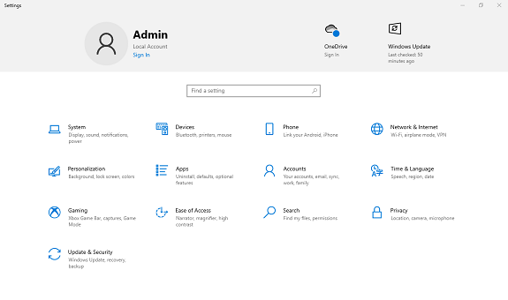
-Bước 2: Chọn Network & Internet > Status.
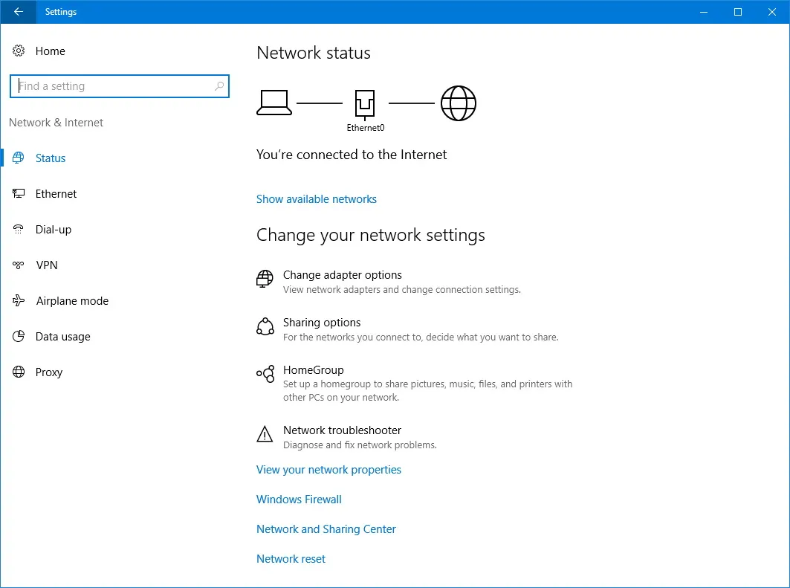
-Bước 3: Kéo xuống dưới cùng tìm và chọn dòng Network reset.
-Bước 4: Nhấn Reset now và chọn Yes.
- Dùng công cụ sửa lỗi tự động (Network Troubleshooter)
-Bước 1: Vào Settings > Update & Security > Troubleshoot.
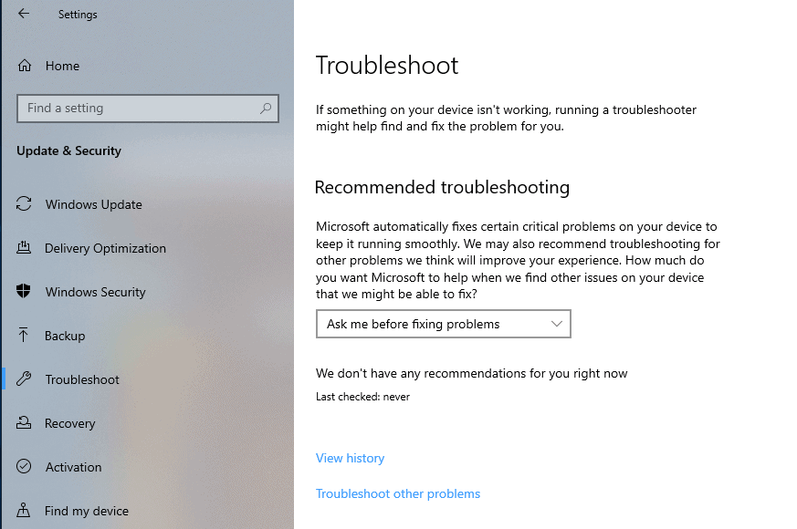
-Bước 2: Chọn Additional troubleshooters > Internet Connections.
-Bước 3: Nhấn Run the troubleshooter và làm theo hướng dẫn trên màn hình.
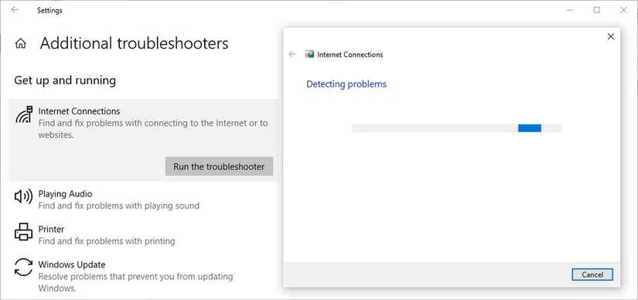
- Reset toàn bộ IP và DNS (Bằng CMD)
-Bước 1: Mở Start, gõ cmd, chọn Run as administrator.
-Bước 2: Gõ lần lượt 3 lệnh quan trọng sau (nhấn Enter sau mỗi dòng):
- netsh winsock reset
- ipconfig /release
- ipconfig /renew
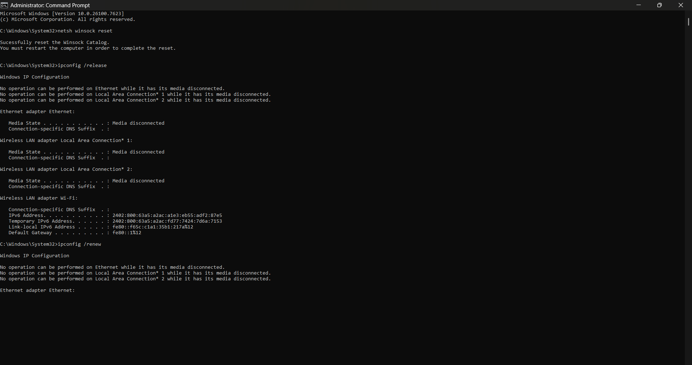
III. Đánh giá và kết luận

Phương pháp | Tỉ lệ thành công | Ưu điểm | Nhược điểm
1. Network Reset | 95% | Xử lý được cả những lỗi phức tạp liên quan đến VPN và cấu hình sai lệch sâu trong hệ thống. | Xóa sạch mật khẩu Wi-Fi đã lưu và các cài đặt mạng riêng.
2. Troubleshooter | 60% | Rất dễ thực hiện, an toàn tuyệt đối cho dữ liệu. | Đôi khi không tìm ra lỗi nếu nguyên nhân nằm ở giao thức sâu.
3. Reset IP/DNS | 85% | Cực kỳ hiệu quả với lỗi "Connected, no internet". Tốc độ xử lý nhanh. | Đòi hỏi người dùng biết thao tác với dòng lệnh (CMD).

Kết luận chung: Để xử lý lỗi Wi-Fi một cách khoa học, người thực hiện nên bắt đầu bằng Phương pháp 2 (Troubleshooter) để tiết kiệm thời gian. Nếu không thành công, hãy thực hiện Phương pháp 3 (Lệnh CMD). Trong trường hợp cả hai cách trên đều thất bại, Phương pháp 1 (Network Reset) là lựa chọn cuối cùng và hiệu quả nhất để đưa mạng về trạng thái hoạt động bình thường.

